好像是传说中的硫磺鸭
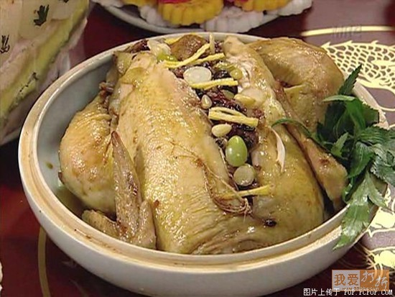
上等胶原蛋白，色泽浓郁，香味四溢，入口即化
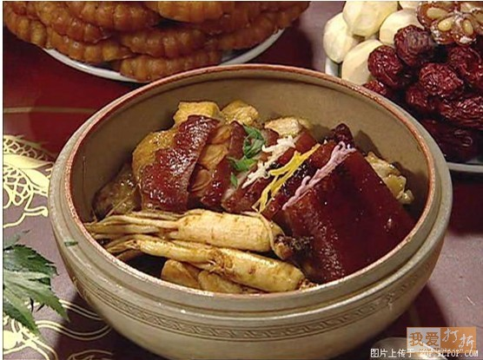
海味拼盘
